السكيلز
- ui-ux-pro-max-skill
- frontend-design
- there.js
+ السكيلز الاخر المطلوبة

الأمور الي لازم نستخرجها ولازم تتوافق مع هوية الهيئة والخطوط العربية والحسينية !! وتعبر عن الحزن والخشوع وبيها اللون الأسود والاحمر والذهبي والاخضر !!
- الخطوط واحجام الخطوط !
- المربعات والبوكسات والابعاد !!
- الألوان والتدرج!!
- ثلاثية الابعاد والحركات !
المطلوب مو فقط تصميم عابر او خيارات سهله وبسيطة !! وانما مدروسة ومتوافقة !

الهيدر !!
الفكرة المطلوبة في الصفحة الرئيسية والهيدر الي ينعرض بالصفحة الرئيسي هي عبارة عن سواد ودم ساقط !! ثلاثي الابعاد مع حركة انميشن !! يعبر عن الحزن !!

الصفحة الرئيسية تمثل


تمثل احدى الصورتين – مع
- اسم الهئية "هيئة احفاد الامام الكاظم (ع)"
- المحافظة "النجف الاشرف"
- الطرف "طرف الإسكان"
- "أولاد سيد ناصر"

اسم الهيئة ابرز شي واكبر شي , وراها يجب اسم النجف , وراها الطرف , وراها أولاد سي ناصر
تاسس سنة 2026 – التاريخ مثلا ينكتب بالميلادي والهجري !!

وهيج تكون الصفحة الرئيسية هادى وواضحه ومفهومه !!!

الصفحة الثانية
راح تكون بفد تنسيق ومعين وبدون صور وراح تشمل المعلومات الاتية "الإمام موسى بن جعفر الكاظم (عليه السلام)
ولادته ونسبه، وألقابه، وأخلاقه، وعلمه وعبادته، ودوره في حفظ تعاليم الإسلام، ومكانته عند المسلمين.
"
وتكون تنعرض عن طريق خط بالوسط وتتفرع من عنده خطوط , خط يمين ويمثل معلومات , وينزل لجوه يضهر خط يسار ويمثل معلومات

يعني هيج شي او افضل !! ومع حركة تفاعلية او انميشن او تنسيق احترافي !!

الصفحة التالية راح تمثل
" سيرة الإمام ومظلوميته وشهادته
الظروف التي عاشها الإمام، وسجنه في بغداد، وروايات شهادته، ووفاته سنة 183 هـ، وما تمثّله هذه الذكرى من معانٍ في الصبر والثبات.
"
هنا ممكن نخلي صور
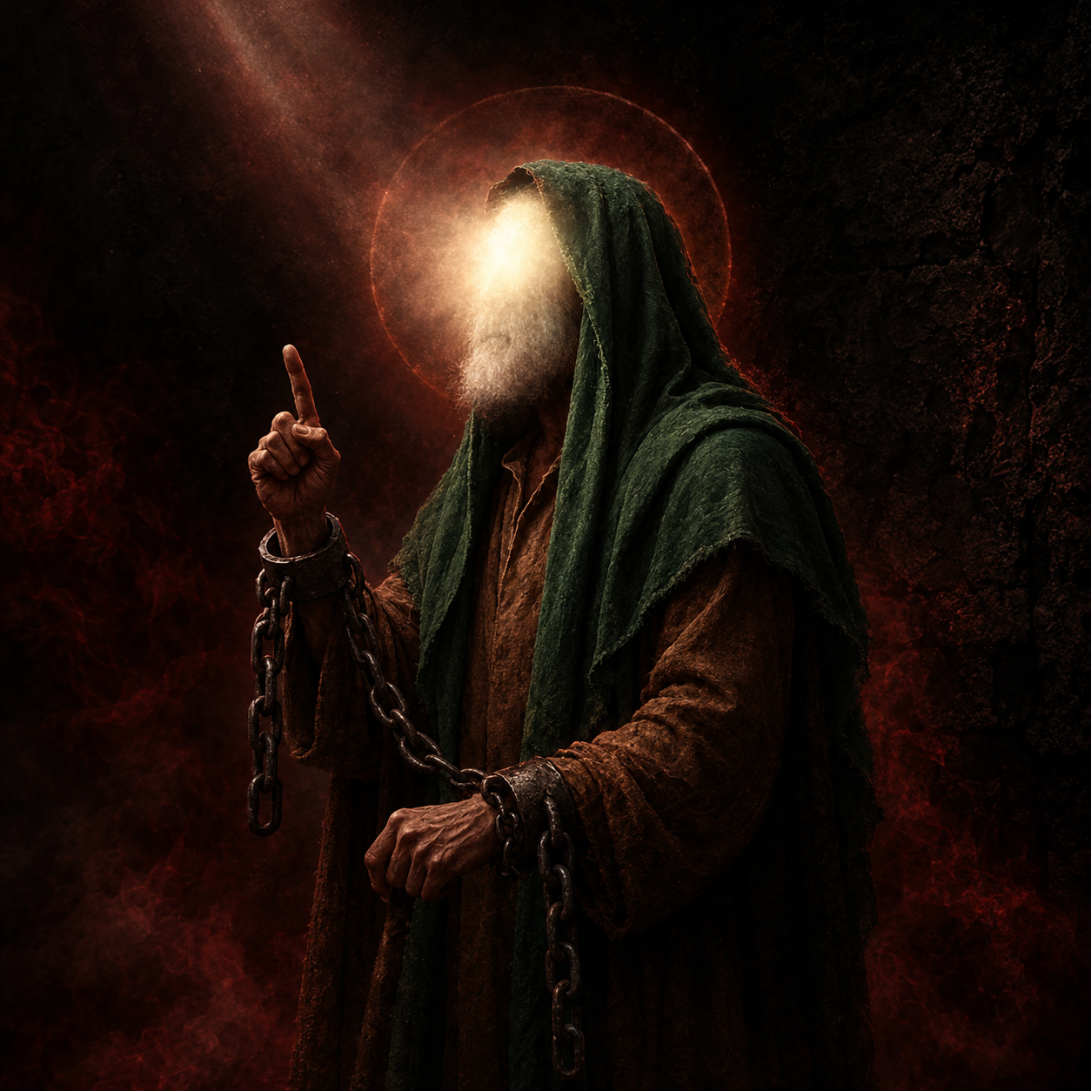
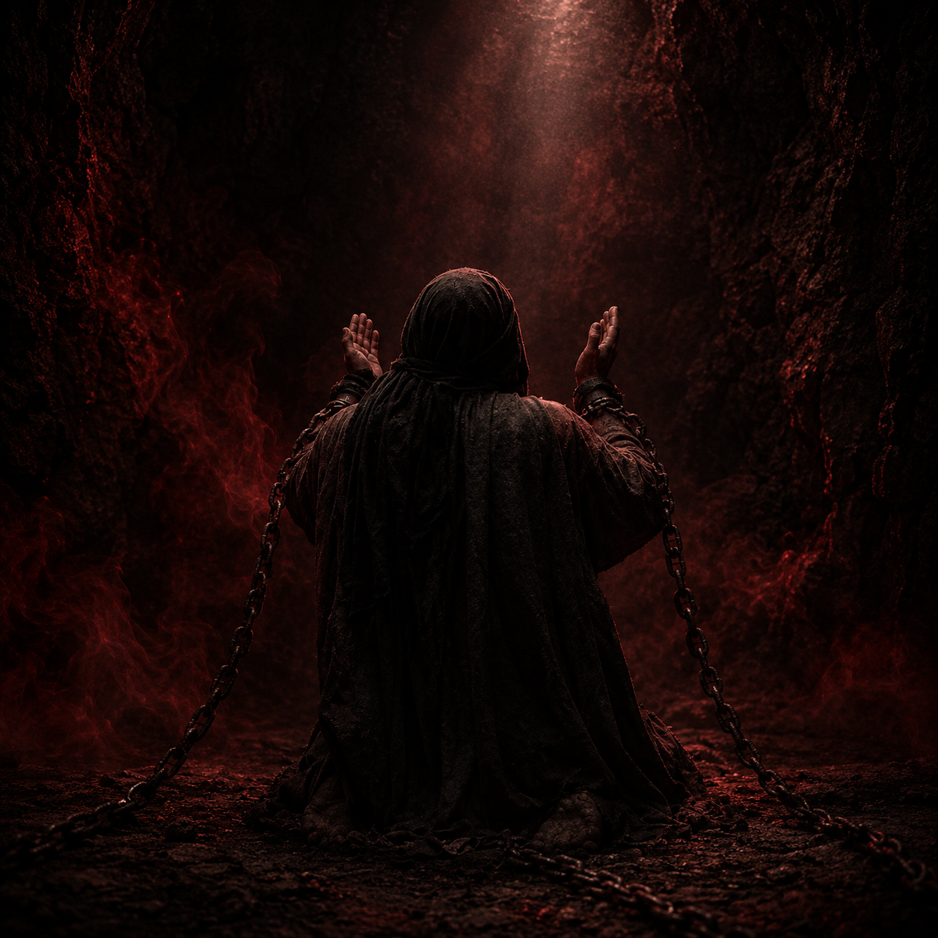

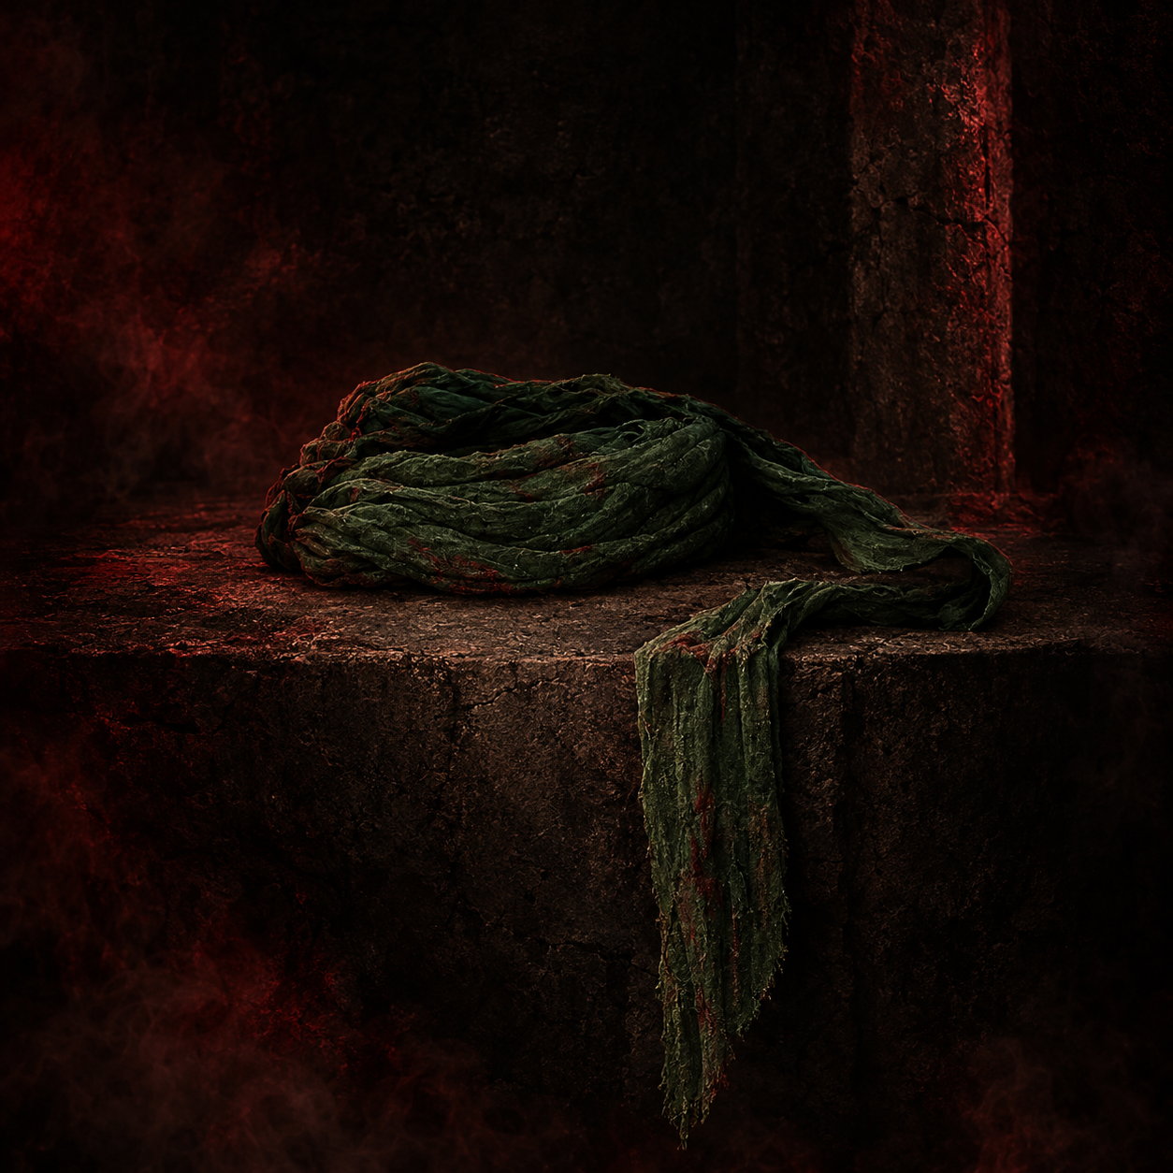

أهل الإمام وعائلته ونسبه
والده الإمام جعفر الصادق (ع)، ووالدته السيدة حميدة، وأبناؤه وأهل بيته، ونسبه الشريف المتصل بالإمام الحسين والإمام علي (عليهما السلام).

هيئة أحفاد الإمام الكاظم (ع)
سبب التأسيس، وتاريخ انطلاق الهيئة، وأسماء المؤسسين، ورسالتهم، ومجالس العزاء والخدمات والمشاركات التي تقوم بها الهيئة.

انت استخرج الأجوبة ورتبها وعيد صياغتها بشكل احترافي !! للإجابة على الأسئلة السابقة
"
أولا – أولاد سيد ناصر هم ساده هاشمية موسوية حسينية علوية يعود نسبهم الى إبراهيم المجاب ابن محمد العابد ابن موسى الكاظم ع امتداد الى اللامام علي ع – وانت ابحث ورتب الأمور !!
ثانيا – احياء شعائر الحزن واستمرارها والسير على نهج ال البيت , وهذا ما تربينا عليها من قبل ابائنا واجدادنا وبعض النصوص الأخرى الي تصف السادة وتصف كرمهم وكضم غيضهم وصفات اجدادهم !
وهذا المجلس تم احياءه من قبل قديم الزمان وليس حديث – بس يعني هيج صيغة بطريقة افضل للنص
ثالثا – أسماء المووسسين " أولاد سيد ناصر "
رابعا – رسالتهم انت رتب فد موضوع معين ونص جميل
خامسا – مجالس العزاء والخدمات والمشاركات – وفاة الامام الكاظم ع , احياء العشرة الأولى من ليالي عاشوراء , مجلس عزاء في ليلة من ليالي محرم الحرام !
"
وبقية الأمور مثل الفوتير ترتبه , ويحمل على الدمع من الدم ساقط عليه والسواد والحزن !!

